FICHA 23. MAPA DE GRUPOS DE INTERÉS

Complejidad | Media
Tiempo requerido | 3 horas
Material Requerido | Post-its  Bolígrafos
Competencias que se desarrollan a través de su aplicación | Competencia Funcional. Compromiso  Competencia técnica. Impacto social  Involucrar a la comunidad. Construcción de Relaciones  Toma de Decisiones
Procesos de la Innovación en donde puede ser utilizado | Identificación de Problemas y Soluciones  Ideación  Prototipado  Sostenibilidad  Escalado

ACERCA DE ESTA HERRAMIENTA
Esta herramienta permite visualizar a todas las partes interesadas involucradas en el proceso de innovación social. Esto podría incluir individuos, organizaciones, comunidades, empresas, instituciones, redes y todos los actores que contribuyen a la innovación social o qué se ve afectada por ella. Alienta a los innovadores a decidir o comprender qué rol pueden tomar los interesados, su nivel de participación activa y su importancia estratégica dentro del proceso. Este mapa es una herramienta evolutiva que sigue el crecimiento de una solución y debe actualizarse a lo largo del viaje de las partes interesadas. Esto ayuda a establecer prioridades a las que hacer frente, mientras que permite una visión global de otras posibles interacciones entre los grupos.

OBJETIVO
Ayudar a descubrir formas para influir a otros grupos de interés al tiempo que alienta a los innovadores sociales a crear una visión clara y visual imagen del sistema general de actores. Es extremadamente útil para entender qué partes interesadas están actualmente involucradas en un proyecto y cómo, qué conexiones son cruciales y por qué, y qué relaciones se pueden reforzar. Ayuda a los innovadores analizar los diferentes roles y los niveles de participación, fomentando un enfoque en la definición de las características de una solución. Esta herramienta también se puede usar de manera generativa, al descubrir una conexión fructífera

PASOS
La utilización de esta herramienta, por un lado, nos demanda un proceso de reflexión en relación con todos aquellos actores con los que el proyecto va a interactuar a lo largo de su vida. Una manera fácil de identificar esos actores es respondiendo a las siguientes preguntas: ¿Quiénes se interesan por el proyecto o por la iniciativa? ¿A quiénes le impacta el proyecto o la iniciativa? ¿Quiénes influyen en el proyecto o la iniciativa? Por otro lado, nos obliga a enumerar las partes interesadas afectadas por el proyecto o la iniciativa y a colocarlos en un mapa de acuerdo con su función.
Para realizar un Mapa de Grupos de Interesados, se propone seguir los siguientes pasos:
- A través de un proceso de reflexión individual o grupal (se puede utilizar una técnica de lluvia de ideas) identifica los actores respondiendo a las siguientes preguntas: ¿quiénes están involucrados en el desafío? ¿quiénes son parte de las causas del desafío? ¿Quiénes les están dando la solución? ¿quiénes podrían ser parte de la solución?
- Divida a los actores en dos grupos principales.
Grupo A, aquellos actores directamente y activamente involucrados en el proyecto o iniciativa Su nivel de influencia es tan alto que sin ellos el proyecto puede peligrar
Grupo B, aquellos a quienes nuestro proyecto o iniciativa impacta de manera positiva (obtienen beneficio) o negativa (perjudica)
- Considera el nivel de interacción con el proyecto o iniciativa que estamos desarrollando. Clasifícalos en el diagrama dentro de la siguiente escala: Menos involucrado-Parcialmente involucrado-Más involucrado. Si el desafío que nosotros estamos enfrentando es parte del quehacer diario de los actores, entonces el nivel de interacción es alto. Si por el contrario es algo esporádico su nivel de interacción es bajo.
- Analiza las relaciones que quieres tener con cada uno de los grupos de interés y muéstralas en el mapa.

CONSEJOS PARA UTILIZAR LA HERRAMIENTA

Es preciso tener en cuenta que este paso debe afrontarse como un proceso abierto, donde la naturaleza cambiante del entorno hará que aparezcan o desaparezcan agentes del ámbito que la organización debe contemplar como esfera de influencia, y donde están integrados los que debe considerar sus stakeholders. Por eso será preciso realizar análisis dinámicos de este listado (al menos una vez al año) para garantizar que la organización obtiene una perspectiva actualizada del panorama de grupos de interés que desea incluir en el modelo.

ESQUEMA VISUAL DE LA HERRAMIENTA

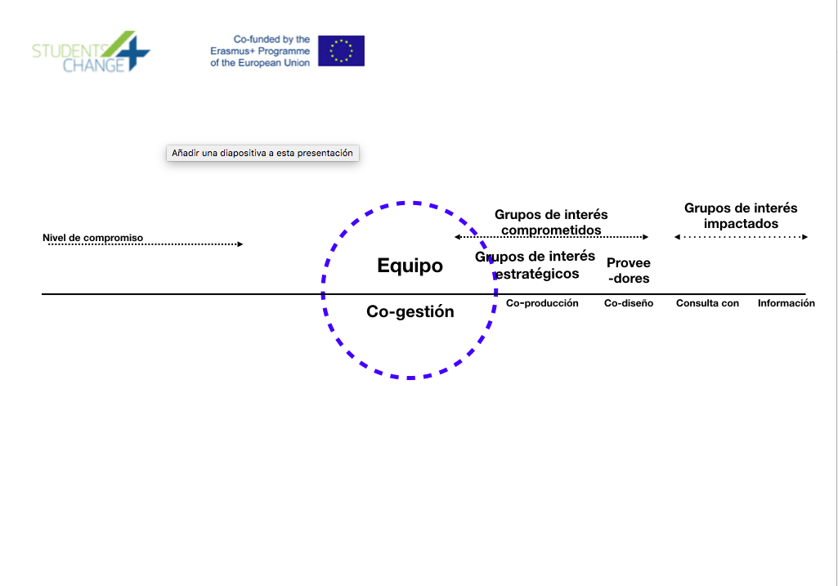

Fuente. Learning Repository SIC Project, 2017.

Descargar

REFERENCIAS

DiY Toolkit. Nesta. http://es.diytoolkit.org/media/DIY_Spanish.pdf
Social Innovation Community. Learning Portal. http://www.silearning.eu/tools-archive/people-and-connections-map

